目录
1.day1 2
1.1host 绑定 2
2.day2 3
2.1这是一个简单的计算器项目calc 3
3.day3 3
3.1重拾算法题，发现一个大佬——学院君 3
4. day4 4
4.1算法（2）——栈、队列 4
5. day5——常见排序算法 5
5.1冒泡排序 6
5.2插入排序 6
5.3选择排序 6
5.4归并排序 6
5.5快速排序 6
6. day6——常见查找 6
6.1二分查找 7
7. day7-字符串匹配 7
7.1-BF(Brute Force)暴力 9
7.2-KMP匹配 9
7.3-Trie匹配 9
8. Day8-Hash 9
8.1-哈希表 10
8.2-哈希函数 10
8.3-哈希冲突 10
8.4-哈希算法 10
8.5-用途 10
9. Day9-二叉树 11
9.1定义 11
9.2二叉树遍历traverse 11
9.3二叉排序树 12
9.4-二叉排序(搜索)树例子BST 12
9.5平衡二叉树 13
9.6相关算法题 13
10. Day10-B树 14
10.1-分布式缓存 15
11. Day11-爬虫+缓存 16
Parse类函数 16
Format类函数 16
Append类函数 16
11.1cached例子 17
12. Day12-简单的分布式缓存 18
12.1-LRU算法 18
13. Day13-长度为 K 的重复字符子串 19
13.1-长度为 K 的重复字符子串 19
13.2-长度为 K 的无重复字符子串 19
13.3-无重复字符串最长子串 19
14. Day14-乱七八糟 20
14-1算法题： 22
15. Day15-牛客网题目: 23
15.1-升温计算 23
15.2-Lru再次实现 23
16. Day16-两个节点的最近公共祖先 24
17. Day17-1出现次数 24
18. Day18-ConveyTest 24
18.1-基操 24
18.2-mock网络测试 27
19. Day19 27
20. Day20 27
21. Day21 27
22. Day22 27
23. Day23 27
24. Day24 28

前言：
大家好啊，很开心你能看到我这个日记，我是一名很菜的计算机科学与技术的同学，热爱生命科学和人工智能，有个很大的愿望就是希望自己可以给生命(医学，农业等)创造为全人类造福的东西，传达一下自己的人生经历也可以，首先我觉得自己是一个不太幸运的人，存在听力缺陷，这方面给我的求学生涯带来了极大的不便，但是我没有轻易放弃的，借此来记录和分享一下自己的奋斗的路程。也希望大家可以从中获取到一些有用的东西。——2021.9.11

1.day1

1.1host 绑定
链接地址：
https://mp.weixin.qq.com/s/iZ_ntmFcMEBdb1LHGTd5dg
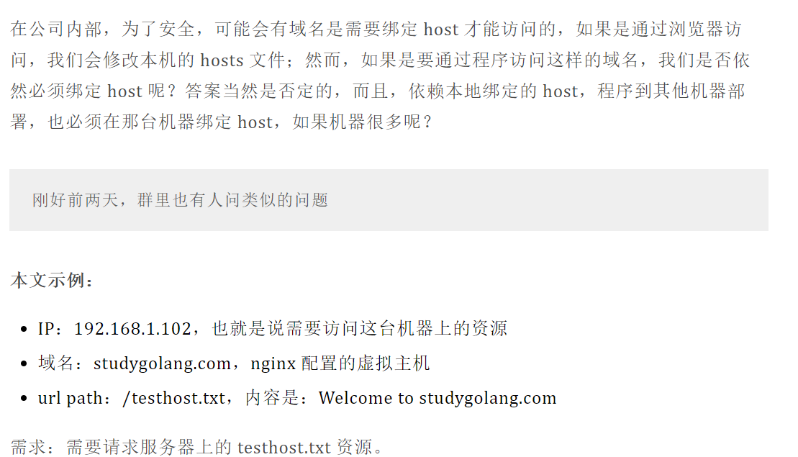

这是第一天，碰巧在微信公众号看到一个项目，我自己也很关注host,这几天在完成一个“代理服务器”的小组任务，虽然最后还是自己去找了github上面的代码替代了自己的开发，在过程中还是学到一些东西的，比如，http的一些请求host..在这几天也在牛客网上面刷了一些计网的题目。
对了，我使用的编译工具是Jetbrains的Golang,有时候也会使用VScode.

2.day2

2.1这是一个简单的计算器项目calc
主要目的是对go 调用包名的一些方法，以及golang的测试_test.折腾下来，对golang的一些细节也更加的了解了。

3.day3

3.1重拾算法题，发现一个大佬——学院君
这位大佬不仅开设了自己的个人网站，公众号也有，他说自己是php转过来golang的，他在golang写了好的对我很有帮助的东西.
这里是一些链接：
公众号：#Go (qq.com)
个人网站：Geekr （有点慢，不过里面的内容真的挺不错的）

然后今天主要的内容是从数据结构开始，接下来几天应该也是围绕数据结构展开的：今天从 链表 开始。
链表：一种数据结构，和数组不同，链表并不需要一块连续的内存空间，它通过「指针」将一组零散的内存块串联起来使用

有单链表链：
和双链表链：
和循环链表(也有单双之分)：
链表题目：
- 链表反转（单链表，部分反转，k组反转）
玩指针

回文判定

day4

4.1算法（2）——栈、队列
栈：先进后出（FILO）

应用场景：
栈在日常开发和软件使用中，应用非常广泛，比如我们的浏览器前进、倒退功能，编辑器/IDE 中的撤销、取消撤销功能，程序代码中的函数调用、递归、四则运算等等，都是基于栈这种数据结构来实现的，就连著名的 stackoverflow 网站也是取栈溢出，需要求教之意。

队：先进先出（FIFO），考虑到开销，一般使用 循环 队列
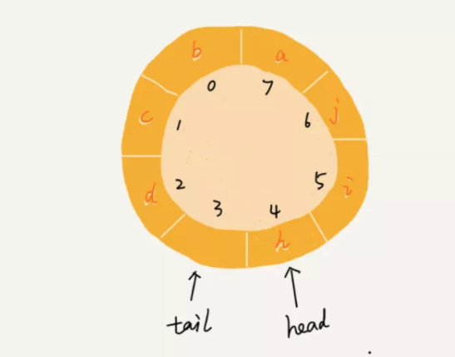

使用场景：比如我们在业务系统中经常看到的消息队列系统（如 RabbitMq、Kafka、RocketMq 等）就是队列的典型应用场景。

还找到了一些vscode+github 的标识存在。比如M代表文件已被修改：
更多细节可见：(1条消息) vscode左侧文件不同颜色标识含义_weixin_33790053的博客-CSDN博客

day5——常见排序算法
今天开始了排序算法：
网上好多相关的知识总结，这张图也是来自网络。
然后有一个排序算法可视化的网站：
VisuAlgo - 数据结构和算法动态可视化 (Chinese)

还有就是今天还遇到了一个问题 就是go 语言的值 和引用的问题：
Slice nums := make([]int{},length)
在被函数调用过程中是 指针的
值会改变。
Go 的值类型：
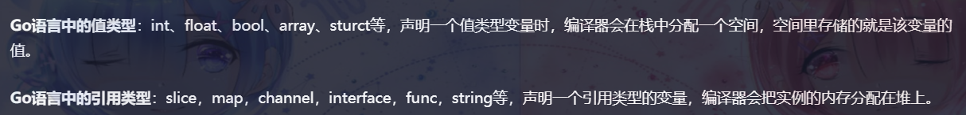

还有 time.Now() -time.Since()可以测量代码块执行时间。
真的很喜欢go语言这种风格

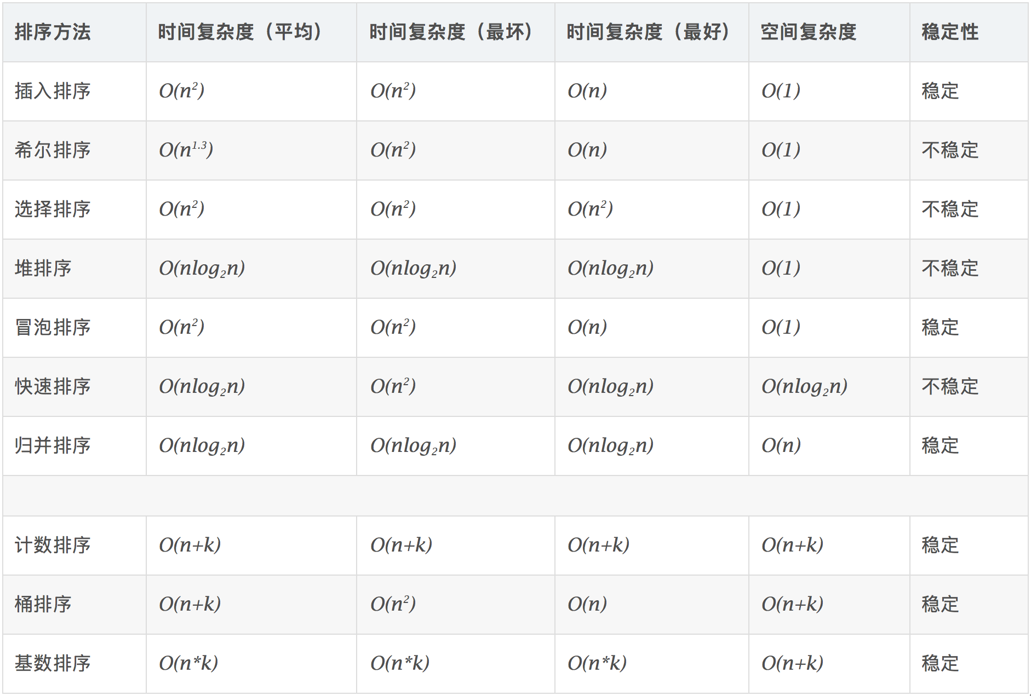

5.1冒泡排序
原地比较，可以设置，flag

5.2插入排序

5.3选择排序

5.4归并排序

5.5快速排序

day6——常见查找

6.1二分查找
效率非常高，但是一般用于静态有序的查找，动态序列（频繁的增删查改）引起过度的计算。
初始化一个slice
Var sss []int
还有就是import路径的问题，要回到根src下第一个开始的
也尝试使用了一下
strings.Count 判断在⼀个字符串中包含
的另外⼀个字符串的数量
Strings.Index strings.Index
和 strings.LastIndex ，⽤来判断指
定字符串在另外⼀个字符串的索引位置，分别是第⼀次发现位置和最后发现位置

来判断一个字符串里面有没有重复字符
同时也用到了 for k,v := range s {}的用法
还用到了str := []rune(s) 将字符串s转成对应的ASCII码整数，一个slice里面
Go 语法糖：a,b = b,a 可以实现ab互换
今天没什么大的收获，要复习一下高等数学才行了。

day7-字符串匹配
字符串匹配是很常见的
包括字符替换，空格->%20
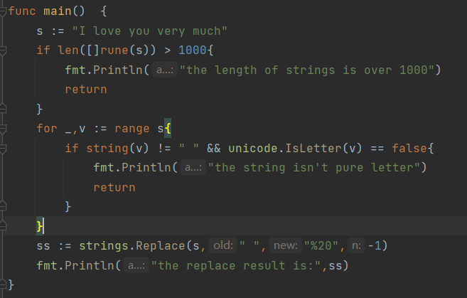

反转单链表：
- 递归：
两个子问题：
子问题可以两个子问题
存在最小值问题
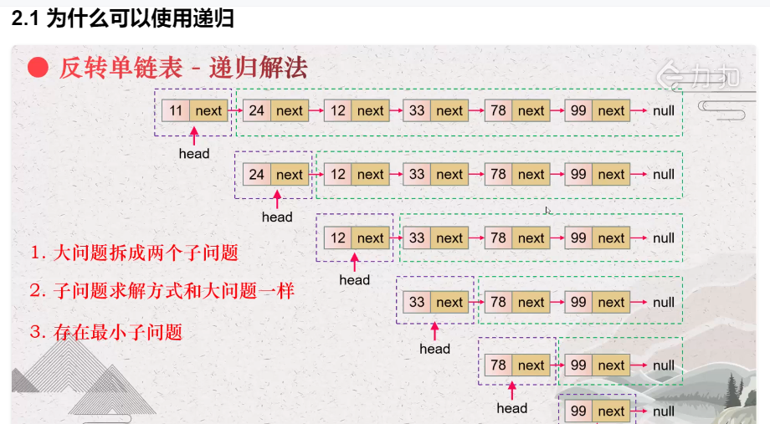

- 迭代：标摆顶移
P-
S-
C-
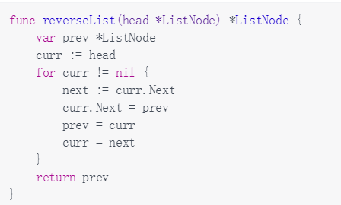

反转部分：标连摆驳
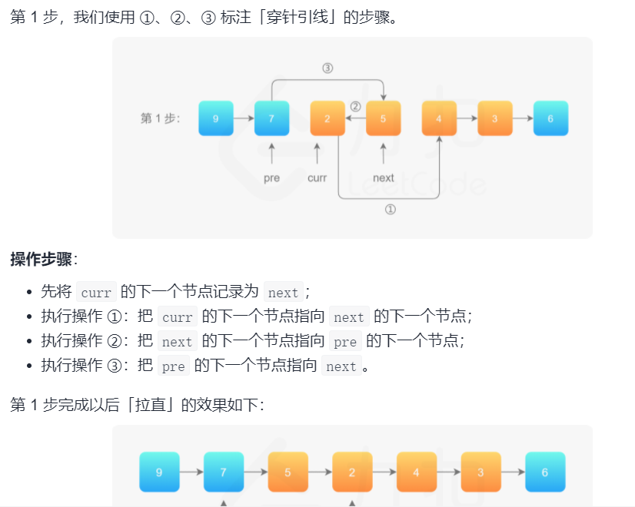

7.1-BF(Brute Force)暴力

7.2-KMP匹配
字符串匹配算法 - 简书 (jianshu.com)
好多文章，发现这一篇比较合适文档理解能力

7.3-Trie匹配

Day8-Hash

8.1-哈希表

8.2-哈希函数

8.3-哈希冲突

8.4-哈希算法
常见加密算法MD5.
Import “sryto/md5”
Md5.Sum
一般是十六进制%x呈现
%b 二进制
%c ASCII码
%d 十进制

8.5-用途
1.安全加密
2.唯一标识
3.数据校验
4.哈希函数
5.负载均衡
6.分布式缓存

Day9-二叉树

9.1定义
二叉树，高度，深度，层数
满二叉树：
完全二叉树：（层次遍历连续）

二叉树特性：
存储方式：数组（完全二叉树、稠密二叉树）、链表（不会浪费空间）

二叉树——二叉链表
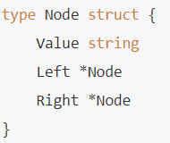

9.2二叉树遍历traverse
9.2.1前序遍历Pre
9.2.2中序遍历Mid
9.2.3后序遍历Post

9.3二叉排序树
又名二叉搜索树、二叉查找树“天然性”排序——左小右大
目的：为了提高查找、插入和删除的速度
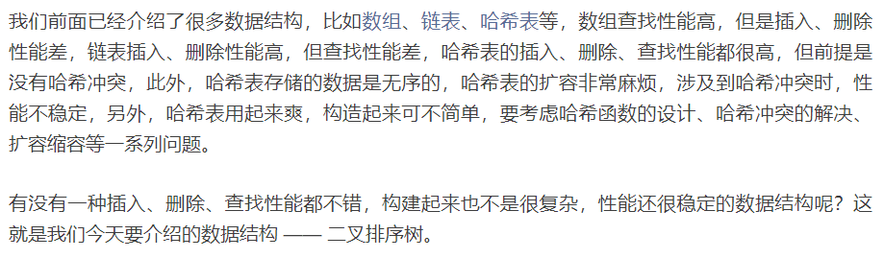
中序遍历将得到一个从小到大的有序数据集
Find
Insert
Delete
Invert

不论是插入、删除、还是查找，二叉排序树的时间复杂度都等于二叉树的高度，最好的情况当然是满二叉树或完全二叉树，此时根据完全二叉树的特性，时间复杂度是 O(logn)，性能相当好，最差的情况是二叉排序树退化为线性表（斜树），此时的时间复杂度是 O(n)，所以二叉排序树的形状也很重要，不同的形状会影响最终的操作性能

理想情况：
满二叉树 ，完全二叉树

追求理想：
平衡二叉树（AVL）。

9.4-二叉排序(搜索)树例子BST
Day10吧，一天下来，脑袋承受不了

9.5平衡二叉树
平衡二叉树（AVL）——也是一种二叉排序树
平衡因子（|左子树高度-右子树高度|）<=1

严格约束 为了保证它能够始终做到插入、删除、查找的时间复杂度是 O(logn)。

左旋右旋

二叉排序树的插入、删除、查找时提到，最理想的情况下，时间复杂度是 O(logn)，而平衡二叉树就是这种理想情况，虽然平衡二叉树性能是最好的，也是最稳定的，但是这套算法实现起来比较复杂，每次插入节点和删除节点都需要判断剩下节点构成的二叉排序树是否满足平衡二叉树的要求，如果不满足需要做相应的左旋右旋处理，维护成本高，因此，在工程实践上，我们更多时候使用的是红黑树这种二叉排序树，它是一种不严格的平衡二叉树，实现起来更加简单，性能也接近严格的平衡二叉树

9.6相关算法题
9.6.1构建最大树
当中碰到一个奇怪的问题：
关于函数返回值的：
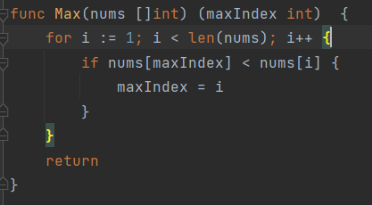

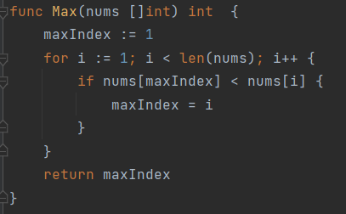
第二种会报错。

另外就是，给root初始化的时候 是&

9.6.2前序中序->树
9.6.3后序中序->树

Day10-B树
今天是2021的中秋节，主要刷了一会面试的题目：
包括有：
进程线程的一些相关知识
进程&线程区别
线程调度
进程通信
Tcp的可靠性

Go 的GMP模型。

也看了一下
分布式缓存框架

缓存

一致性哈希

分布式系统
其中发现了一些高并发（双十一）的巨量信息处理的ip
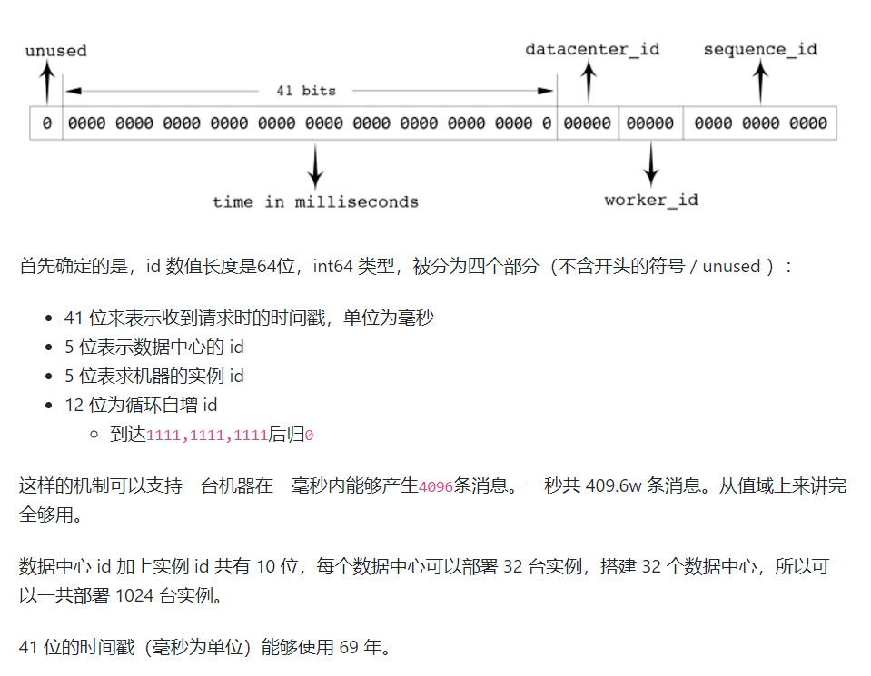

负载均衡

Url输入全过程。

今天学得太杂了
Redis vue.js都看了一点点

10.1-分布式缓存
缓存击穿：&Singleflight
减少函数”重复“调用。
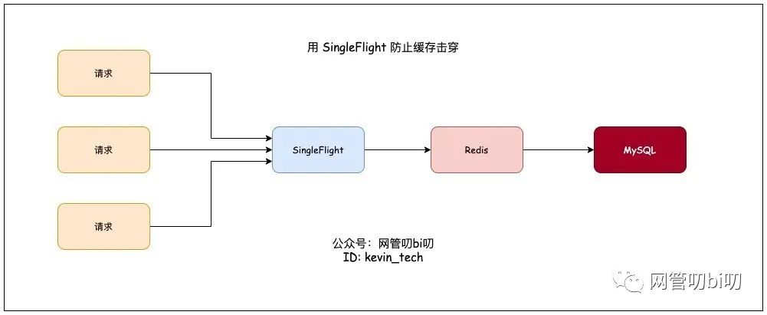
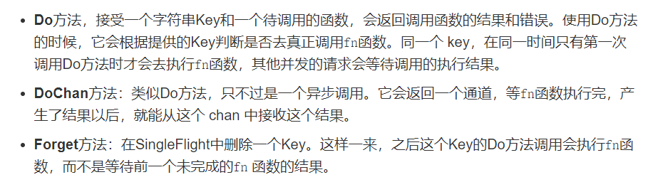

Day11-爬虫+缓存
今天不看算法了，看一下爬虫。
有一些包Strconv 跨大类类型转换
比如：
Atoi() :字符串to int
Itoa():int to 字符串

Parse类函数

Format类函数

Append类函数

涉及到了一些web请求，响应 body
的参数解析，要用到regexp这个包下的一些方法。
比如regexp.MustComplice.
FindStringSubmatch()

正则表达式匹配：
有html页面解析，
有
<div class=”hd”>(.*?)</div>
<span class=”title”>(>*?)</span>
<a href="https://movie.douban.com/subject/(\d+)/"

等等。
在爬取过程中，有时候有可能会用到读写包
比如：ioutil.ReadAll()

当中的链接主要是使用go自带的http包。
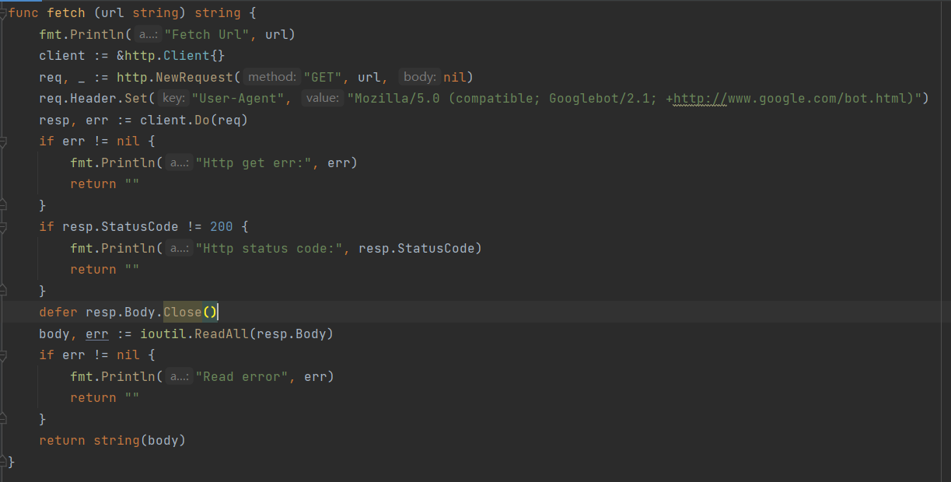

11.1cached例子
昨天看了一下的，这个主要是利用了Single fight来实现的
同时也配合使用了 sync.WaitGroup（一个 WaitGroup 对象可以等待一组协程结束）

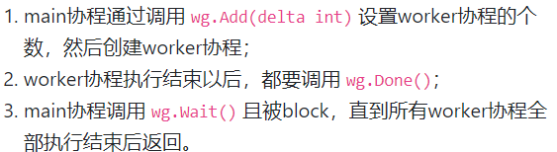

在分析代码过程中见到了关于golang的指针的一些用法：
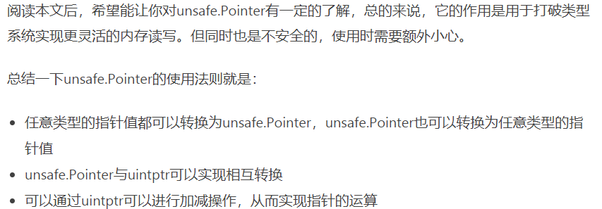

第一个go程成功访问https://http2.golang.org/reqinfo网站内容，后面排队中的并发go程不会真的访问，都是从缓存里面拿结果。

Day12-简单的分布式缓存
具体网址：
Golang校招简历项目-简单的分布式缓存 - Jun10ng - 博客园 (cnblogs.com)

同时也看到了一些关于go的import包的操作：
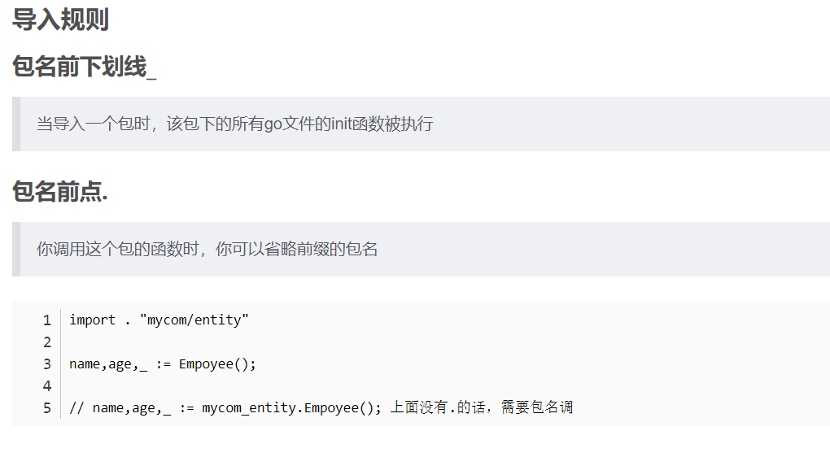
同时发现go语言的if () 这样子写是Redundant parentheses 括号多余

12.1-LRU算法
数据结构：
上层是一个map，key是数据对象的key值，而value值则是指向 下层双向链表的节点，在双向链表中，每个节点存储的元素是完整的数据对象，包含key值和value。
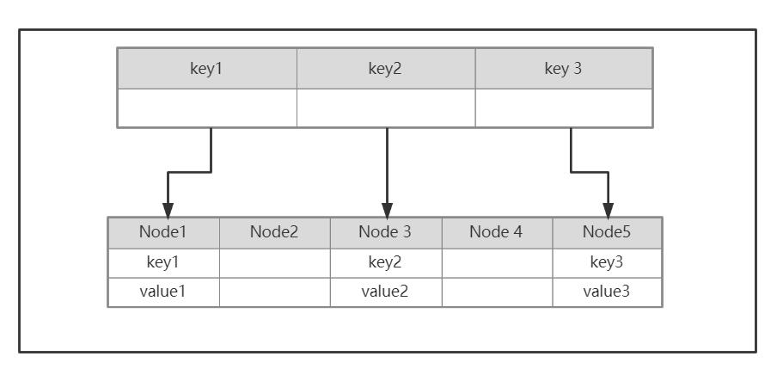
算法：
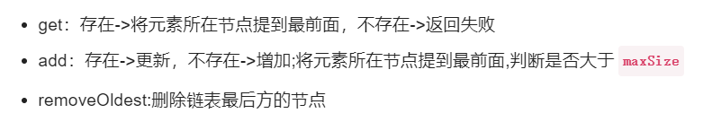

也使用到了那个list链表的包，里面有很多方法

Day13-长度为 K 的重复字符子串
忙于教资，接下来应该多是一些经典的题目为主。

13.1-长度为 K 的重复字符子串

13.2-长度为 K 的无重复字符子串

13.3-无重复字符串最长子串
涉及到一些hashMap的数据结构，
我看到python、java、C++好像都有很多对应的Set，Map以及一系列的函数操作，而golang我还没找到相关的资料，然后就参考一下这个。
恰好也是leetcode的第三题：
采用一个思想——滑动窗口+哈希桶

今天实在很乱，代码没有实现。

Day14-乱七八糟
今天突然发现pusiso大佬的公众号发布了一小条go+vue.js的开源项目
就看了看vue.js
用的是npm cnpm(淘宝的镜像)
然后初始化了一个新项目
在然后见到了docker
虚拟化，linux子系统涉及到了什么wsl .mis 文件等等

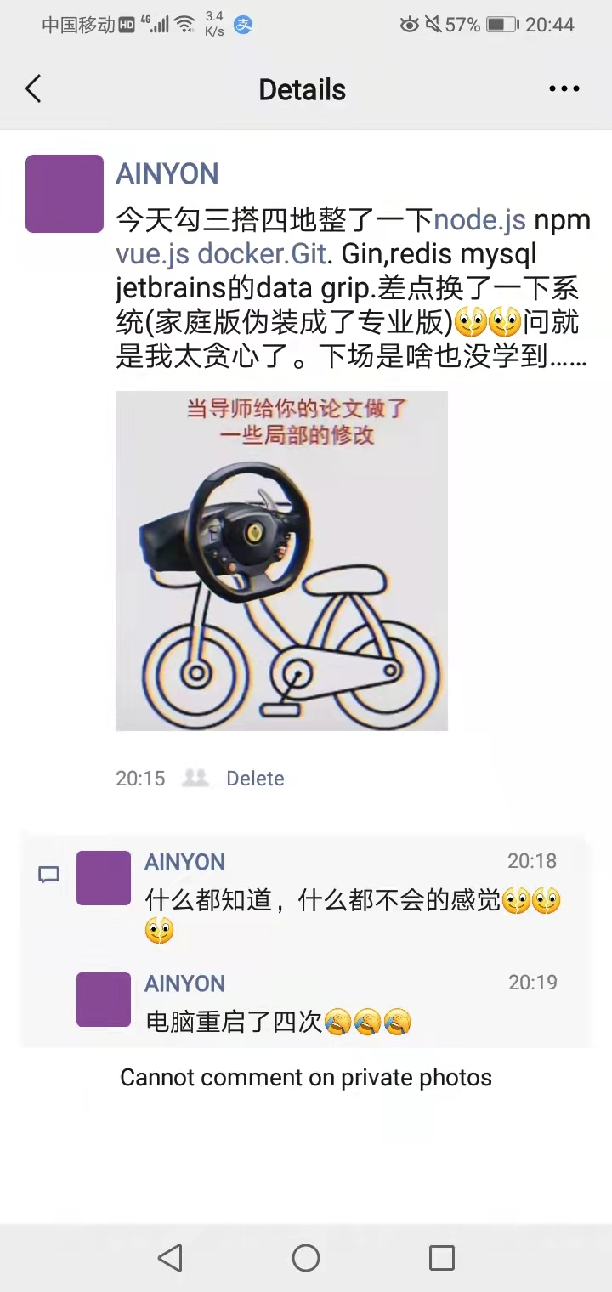

14-1算法题：
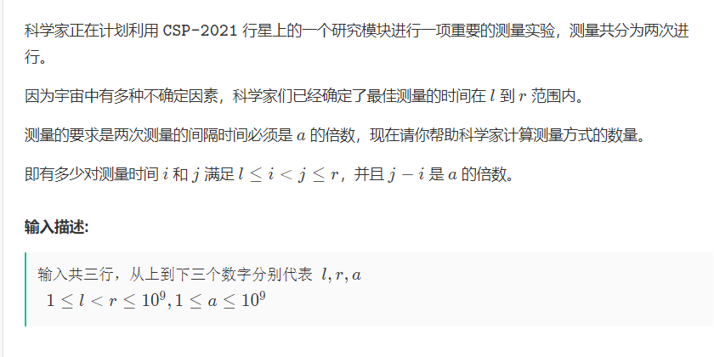
用for循环会超时》
分析可知计算过程是一个数学的模型，可以使用公式解决：
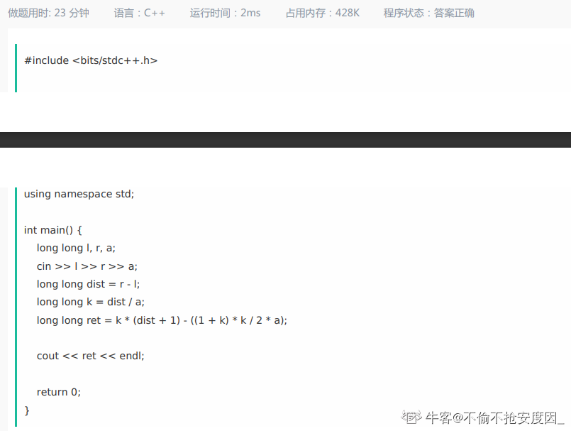
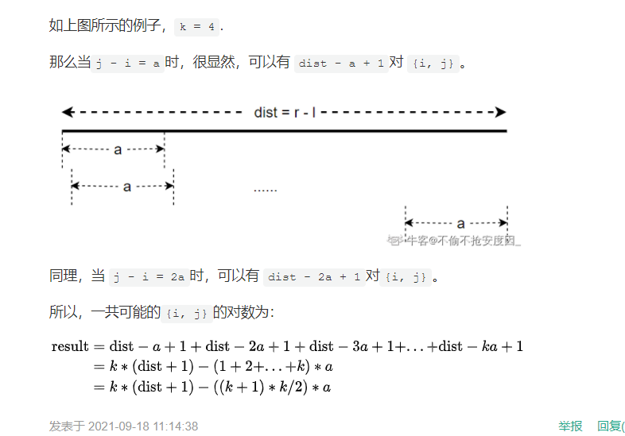

Day15-牛客网题目:

15.1-升温计算
牛客238382173号的个人主页_牛客网 (nowcoder.com)

15.2-Lru再次实现
二维数组的初始化：
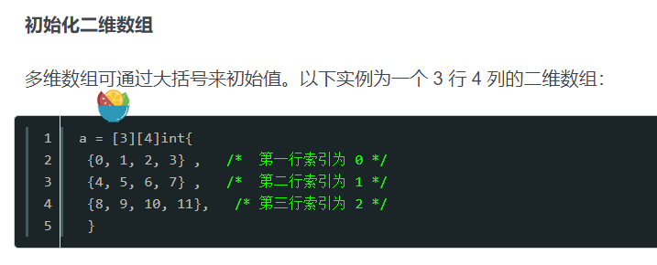

Day16-两个节点的最近公共祖先

Day17-1出现次数

Day18-ConveyTest

18.1-基操
Golang 快速生成test
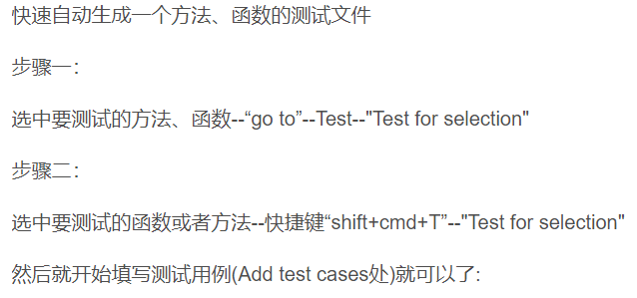
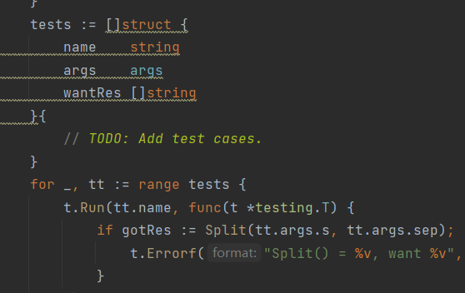
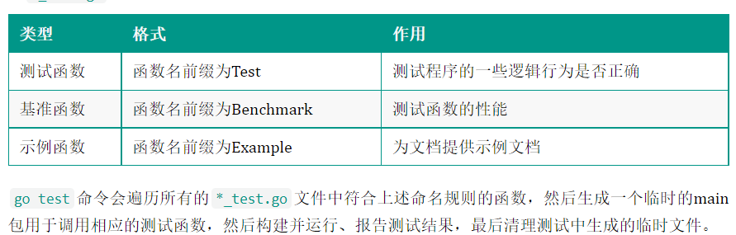

Go test -v
Go test -run=se （PS： se正则表达式匹配）
Short ——跳过耗时的测试
- Run ——子测试

表格驱动测试：编写更清晰测试的一种方式和视角
样式：
// 定义测试表格
// 这里使用匿名结构体定义了若干个测试用例
// 并且为每个测试用例设置了一个名称
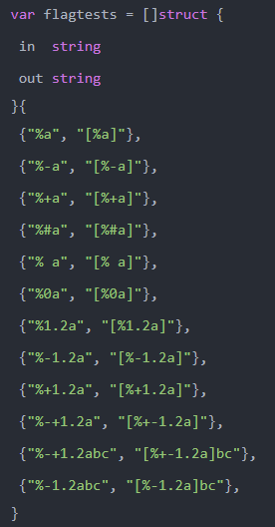

表格驱动测试中通常会定义比较多的测试case
Go自身的并发优势——并行测试
t.Parallel() // 将 TLog 标记为能够与其他测试并行运行
tt := tt // 注意这里重新声明tt变量（避免多个goroutine中使用了相同的变量）

测试覆盖率
Go test -cover
Go test -cover -coverprofile=name //生成测试日志
go tool cover -html=name //根据日志生成可视化html网页——红色未覆盖；绿色覆盖
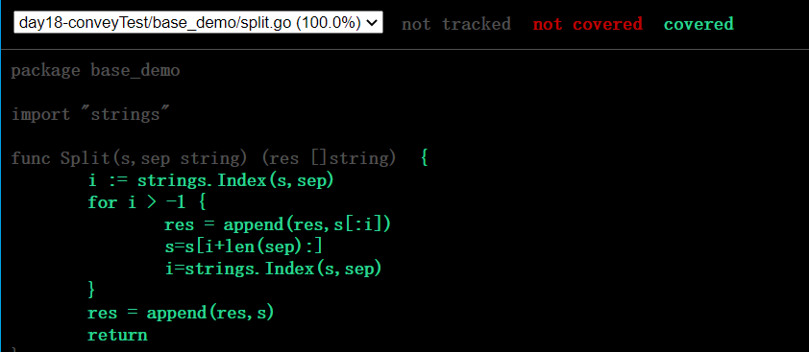

一些工具包：testify/assert——亮点：断言机制，不需要写更多的if {}
assert.Equal(t, got,tt.want)

当我们有多个断言语句时，还可以使用assert := assert.New(t)创建一个assert对象，它拥有前面所有的断言方法，只是不需要再传入Testing.T参数了。
assert := assert.New(t)

18.2-mock网络测试
实际工作中的业务场景往往会比较复杂，无论我们的代码是作为server端对外提供服务或者还是我们依赖别人提供的网络服务（调用别人提供的API接口）的场景，我们通常都不想在测试过程中真正的建立网络连接
Mock——模拟的
在Web开发场景下的单元测试，如果涉及到HTTP请求推荐大家使用Go标准库 net/http/httptest 进行测试，能够显著提高测试效率

18.3-mock数据库测试（mysql&redis）

18.4-接口测试
除了网络和数据库等外部依赖之外，我们在开发中也会经常用到各种各样的接口类型

Gomock:
gomock是Go官方提供的测试框架，它在内置的testing包或其他环境中都能够很方便的使用。我们使用它对代码中的那些接口类型进行mock，方便编写单元测试。

18.5-monkey打桩
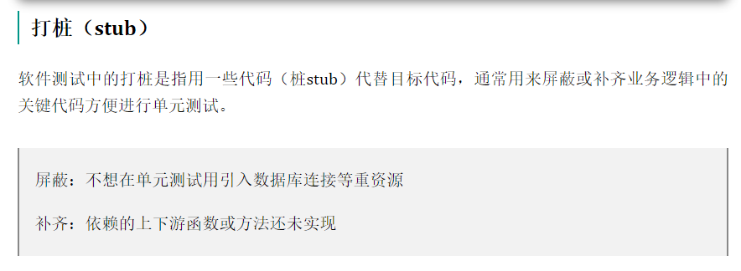
一些新名词：
持续集成/持续交付/持续部署（CI / CD / CD）

18.6-goconvey

Day19

Day20

Day21

Day22

Day23

Day24

